ΕΛΛΗΝΙΚΗ ΔΗΜΟΚΡΑΤΙΑ |  | ΣΧΟΛΗ ΕΠΙΣΤΗΜΩΝ ΥΓΕΙΑΣ  ΤΜΗΜΑ ΙΑΤΡΙΚΗΣ
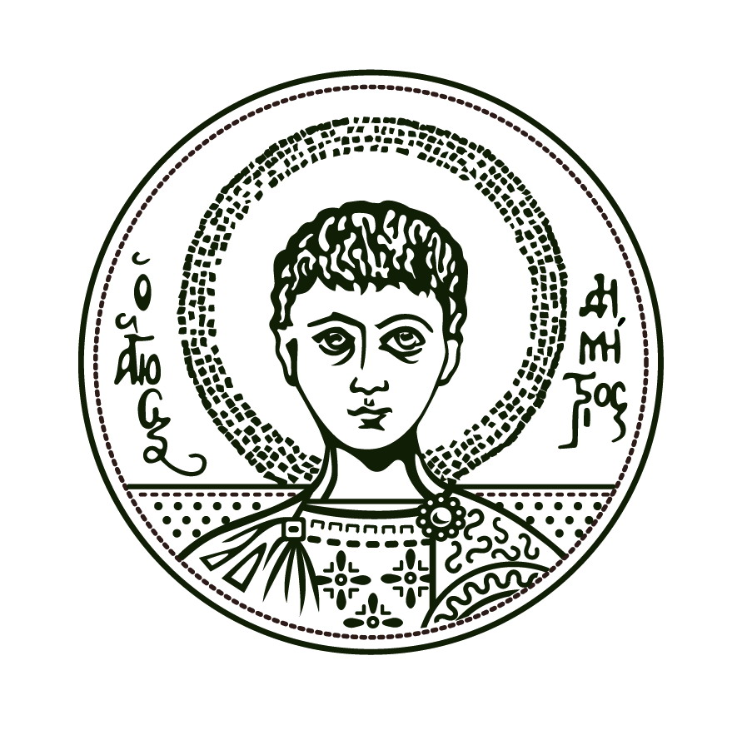 |  | ΤΟΜΕΑΣ ΧΕΙΡΟΥΡΓΙΚΟΣ  ΚΛΙΝΙΚΗ ΑΝΑΙΣΘΗΣΙΟΛΟΓΙΑΣ ΚΑΙ ΕΝΤΑΤΙΚΗΣ ΘΕΡΑΠΕΙΑΣ  Διευθυντής: Αν. Καθηγητής Β. Γροσομανίδης  e-mail: vgrosoma@auth.gr |  | Α.Π.:
ΑΡΙΣΤΟΤΕΛΕΙΟ  ΠΑΝΕΠΙΣΤΗΜΙΟ  ΘΕΣΣΑΛΟΝΙΚΗΣ |  | Τηλ.: 2310-994862, -2310- 994865, Fax:-2310-994860 |  | Θεσσαλονίκη 29/1/20

ΕΞΕΤΑΣΕΙΣ ΑΝΑΙΣΘΗΣΙΟΛΟΓΙΑΣ

Οι εξετάσεις Ιανουαρίου - Φεβρουαρίου 2020, στο μάθημα της ΑΝΑΙΣΘΗΣΙΟΛΟΓΙΑΣ, για τους φοιτητές Ιατρικής του Ζ΄ εξαμήνου και τους μεταφορείς, θα γίνουν την Πέμπτη 13 Φεβρουαρίου 2020, στα αμφιθέατρα Α και Β του τμήματος Ιατρικής, σύμφωνα με το παρακάτω πρόγραμμα:
Από κ. Alrawashdeh Ibrahim έως και κ. Καραμπέρη: ώρα 9:00 έως 10:00
Από κ. Καραστεργίου έως και κ. Παπαδήμου ώρα 10:00 έως 11:00
Από κ. Παπαδόπουλο Κ έως και κ. Χριστοδούλου: ώρα 11:00 έως 12:00

Δεν είναι απαραίτητη η δήλωση συμμετοχής.

Από τη Γραμματεία της Κλινικής

